Cycle 3
Le Carême
40 jours pour s’éveiller à l’intériorité

Lien diaporama pour aider à l’intériorité, sur le Carême (cliquer)

E
ducation au silence, à l’intériorité… C’est une expression qui est revenue souvent dans les préoccupations formulées par les équipes qui, depuis le lancement des Assises, ont cherché à apporter réponse aux besoins des jeunes et sans doute quelque part aussi à eux-mêmes.
Nous le savons bien : l’homme a horreur du vide. Nous vivons, et nos enfants n’y échappent pas, dans une occupation effrénée du temps pour éviter les blancs. Peur du vide, mais aussi peur du silence parce qu’existe la crainte de se trouver en face de soi-même et en face des questions existentielles : d’où je viens ? où je vais ?
Et dans le même temps, on éprouve un jour ou l’autre le besoin d’arrêt, de recueillement, d’un silence habité par une musique, une histoire, comme possibilité de recul, de prise de distance.
Ce que nous vous proposons par ce parcours sur les semaines de Carême, c’est de faire un premier pas avec vos élèves dans l’initiation au silence, de vivre avec eux un temps différent.

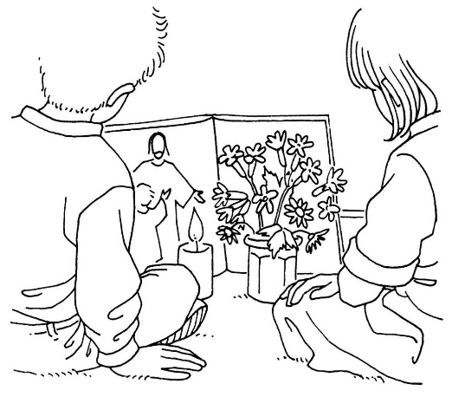
Agissons simplement : que faire ?
- Ritualiser ce moment c’est-à-dire lui donner une place bien précise dans la journée, la semaine. Pour bien le distinguer des autres activités, il sera bon de l’annoncer par une « entrée musicale », un jingle.
- Ne pas vouloir faire long : quelques minutes peuvent suffire…
- Créer une ambiance paisible en faisant appel à une musique douce
- Réserver un espace dans la classe, voire dans l’école si cette démarche est proposée à tous. Cet espace n’a pas besoin d’être très grand, il doit surtout être bien repérable et clairement réservé à vivre quelque chose de différent.
Cela pourra être un angle de classe ou une pièce de l’école qui n’a pas de destination spécifique. On aura la possibilité de poser des affiches, d’installer une table sur laquelle on posera une lumière, un porte-livre permettant d’ouvrir un ouvrage pour présenter de belles images, un bouquet de fleurs…
- Mettre le corps au repos, fermer les yeux
- Prendre le temps de partager avec les enfants sur ce qu’ils ressentent en écoutant une musique, en contemplant un beau poster, en mettant leur corps au repos…

Pour vivre la démarche que nous vous présentons, il vous faut un matériel de base : nous avons choisi de le réduire au plus simple afin de ne pas engager de frais supplémentaires. Beaucoup nous disent en particulier qu’il est difficile de posséder tous les CD de chants proposés (ne pas oublier de partager nos richesses entre écoles !!)
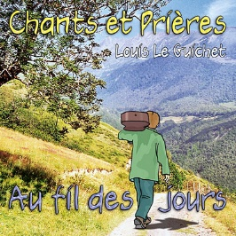
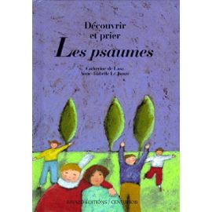
- « Découvrir et prier les psaumes de Catherine de Lasa et Anne-Isabelle Le Touzé (Bayard éditions1995). Les textes de psaumes de cet ouvrage sont repris ci-dessous. Ce livre contient également des illustrations qui peuvent être scannées et servir de posters pour ces temps d’intériorité.
- CD : (Annexe 3)
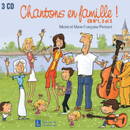
  - « Pour grandir dans la foi » (Editions Le Sénevé)
  - « Au fil des jours – Chants et prières » de Louis Le Guichet (Ateliers du Fresne)
  - « Chantons en Famille » de Michel et MF Penhard

Préparation
- Ecrire le psaume sur une grande feuille de papier (Annexe 1)
- Trouver des belles images (ou les illustrations du livre cité ci-dessus) qui peuvent illustrer le thème retenu.
- Imprimer le chemin d’intériorité sur le site de la DDEC (Annexe 3)

Déroulement

- Un temps d’entrée dans ce moment de prière et de réflexion : pour cela, on choisira une musique qui sera identique à chaque fois permettant ainsi de faire entrer dans ce temps différent de ce qui est vécu dans la classe tout au long de la journée. Chacun pourra tout de suite repérer le moment que l’on va vivre. Si on peut vivre ce moment à un horaire identique, ce n’est que mieux : nous avons besoin de rites pour vivre (voir le renard dans Le Petit Prince).
- Un chant d’entrée : « Un mot, une phrase, une prière » (CD « Au fil des jours » chant n°9)
Un mot, une phrase, une prière, Pour toi, Seigneur.
Un mot, une phrase, une prière, Un cadeau de mon cœur.
- Temps d’écoute musicale
- Temps de méditation du psaume : On l’écoute, on invite chacun à reprendre un mot, une phrase qui l’a frappé, sans commentaires (Annexe 2)
- Un chant en lien direct avec le texte du psaume… : écoute du chant, reprise du refrain…On peut très bien se contenter du refrain que l’on reprend plusieurs fois entrecoupé par la reprise de phrases du psaume.
Le « Notre Père », par exemple en reprenant le chant du frère Louis Le Guichet (CD « Au fil des jours » chant n°11) peut trouver place dans ce déroulement, en particulier avec les plus grands élèves.
- On peut conclure par une courte phrase (pourquoi pas l’une des phrases du psaume) suivie de la musique utilisée à l’entrée indiquant ainsi que l’on reprend les activités ordinaires.

Annexe 1 :
Dieu, Tu me connais.
Quand je suis perdu, Tu sais d’où je viens,
Tu sais où va mon chemin.
Tu as mis sur moi ta main.
Même si j’escaladais le ciel,
Si j’allais au bout de la terre,
Tu ne me quitterais pas.
Dans le ventre de ma mère, Tu m’aimais déjà,
J’étais toute ta joie.
Tu rêvais de moi bien avant
Que je vienne au monde.
C’est Toi qui as dessiné mes joues,
Mon front, ma bouche.
On dirait que Tu m’as brodé dans le secret,
Modelé comme un potier.
Dans le tissu de mes journées,
Je reconnais Ton fil d’or.
Je m’émerveille de Ton œuvre :
Chacun, pour Toi, est une étoile.
Montre-moi le chemin qui conduit vers Toi.

Psaume 138

Annexe 2 :
Psaume chanté : cliquer ici
Annexe 3 : « Pour grandir dans la foi » (Editions Le Sénevé)

- Cliquer : Cheminement d'intériorité

Annexe 4 : Diaporama animé pour lancer une réflexion avec les élèves.
Cliquer sur :Qu'est ce que le Carême?
Bricolages de Pâques : cliquer sur ce lien … site : « Choisis la vie »
Cliquer sur L’histoire de Pâques racontée aux enfants : (Dessinée au crayon)
De la Cène à la Résurrection : animation en lego : cliquez ici

